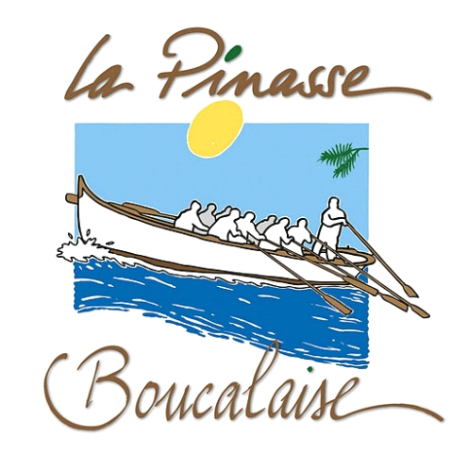 Mon bateau en quatre jours

Du 29 mai au 1er juin 2014, quatre jours pour construire un « galup » à Vieux-Boucau dans les Landes

Durant le WE de l’ascension, L’association « La Pinasse Boucalaise », dans son local situé entre lac marin et océan, accueille une session destinée aux amateurs désireux de s’initier aux techniques de base de la construction CP/époxy.

Le support choisi est un « galup », embarcation traditionnelle des lacs aquitains destinée originellement à la chasse et à la pêche. A l’issue de ce WE de formation, chaque participant pourra repartir avec son bateau qui pourra être utilisé sur de petits plans d’eaux intérieurs ou comme annexe.

Le nombre de place est limité.

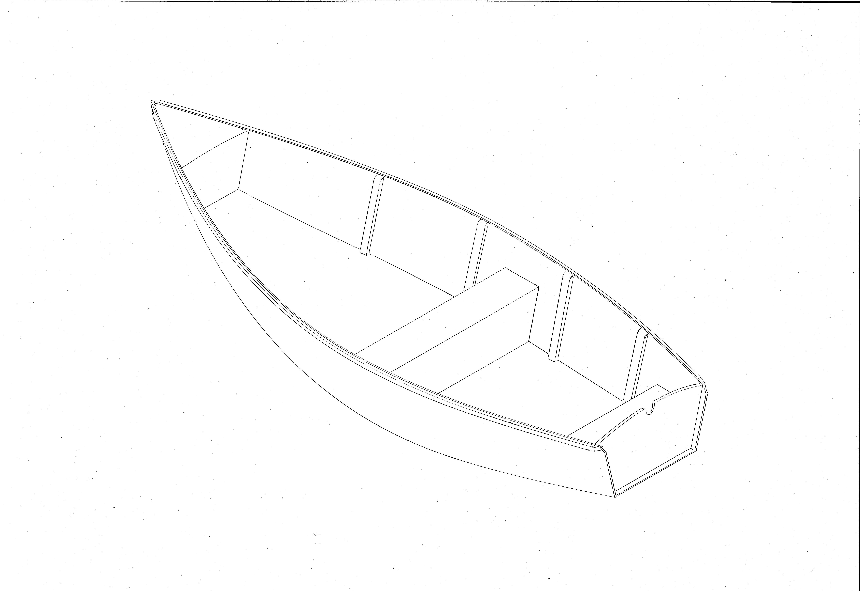

Caractéristiques du Galup :

- Longueur 2,90 m
- Largeur 1,10 m
- Poids : 26 kg

La construction du bateau permettra à chacun de s’initier :

- à la construction d’un chantier de montage
- au tracé et à la découpe des éléments de la coque
- à la réalisation de joints-congés
- à la pose d’un tissu structurel et d’un tissu de renfort
- à la finition du CP/époxy

La session sera encadrée par Philippe Saint-Arroman, charpentier de marine et concepteur d’embarcations en bois moderne.

Coût et conditions :

La prestation sera facturée 400 euros et comprendra :

- La mise à disposition du matériel nécessaire
- La fourniture de la matière première pour la construction d’un Galup (hors peinture et éventuel accastillage)
- L’encadrement par un spécialiste du CP/époxy

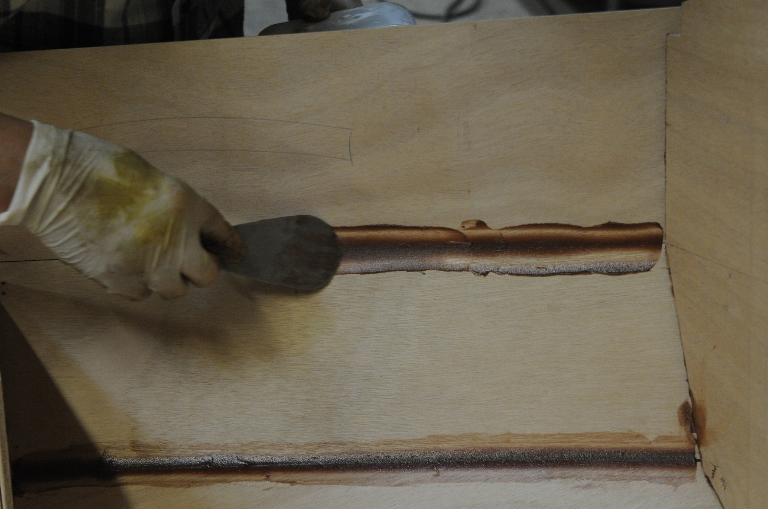

…………………………………………………………………………………………………

Bulletin d’inscription :

A retourner avant le 15 mai à : La Pinasse Boucalaise, 682 route de Million, 40140 SOUSTONS

Nom : Prénom :

Adresse :

N° de téléphone :

Courriel :

Je réserve une place pour la session « Mon bateau en quatre jours » qui aura lieu du 29 mai au 1er juin à Vieux-Boucau.
Je joints un chèque d’acompte de 200 € et verserai le solde (200 €) le 29 mai.

